2025 жылдың 09 сәуірі күні Астана қаласы әдістемелік орталығының ұйымдастыруымен онлайн форматта Астана қаласы, Солтүстік Қазақстан облысы, Шығыс Қазақстан облысы, Жетісу облысы педагогтарының арасында «Педагогикалық республикалық, облыстық оқу-әдістемелік бірлестігімен ұсынылған авторлық материалдар негізінде тәжірибені тарату вебинары» өтті.

         Вебинарда Бауыржан Момышұлы атындағы №53 мектеп-лицейінің физика пәні мұғалімдері:

1.   Р.У. Агибаева «9 сынып оқушыларына арналған физикадан есеп шығару әдістері» тақырыбындағы авторлық бағдарламасымен бөлісті. Элективті курс оқушының таңдаған бейіні бойынша болашақта оқуға түсуге дайындалу, жеке оқу жоспарын құруда нақты тәжірибе алу және сұрақтарға өзі жауап беру мүмкіндігін дамытатын әдіс тәсілдер қарастырылған.

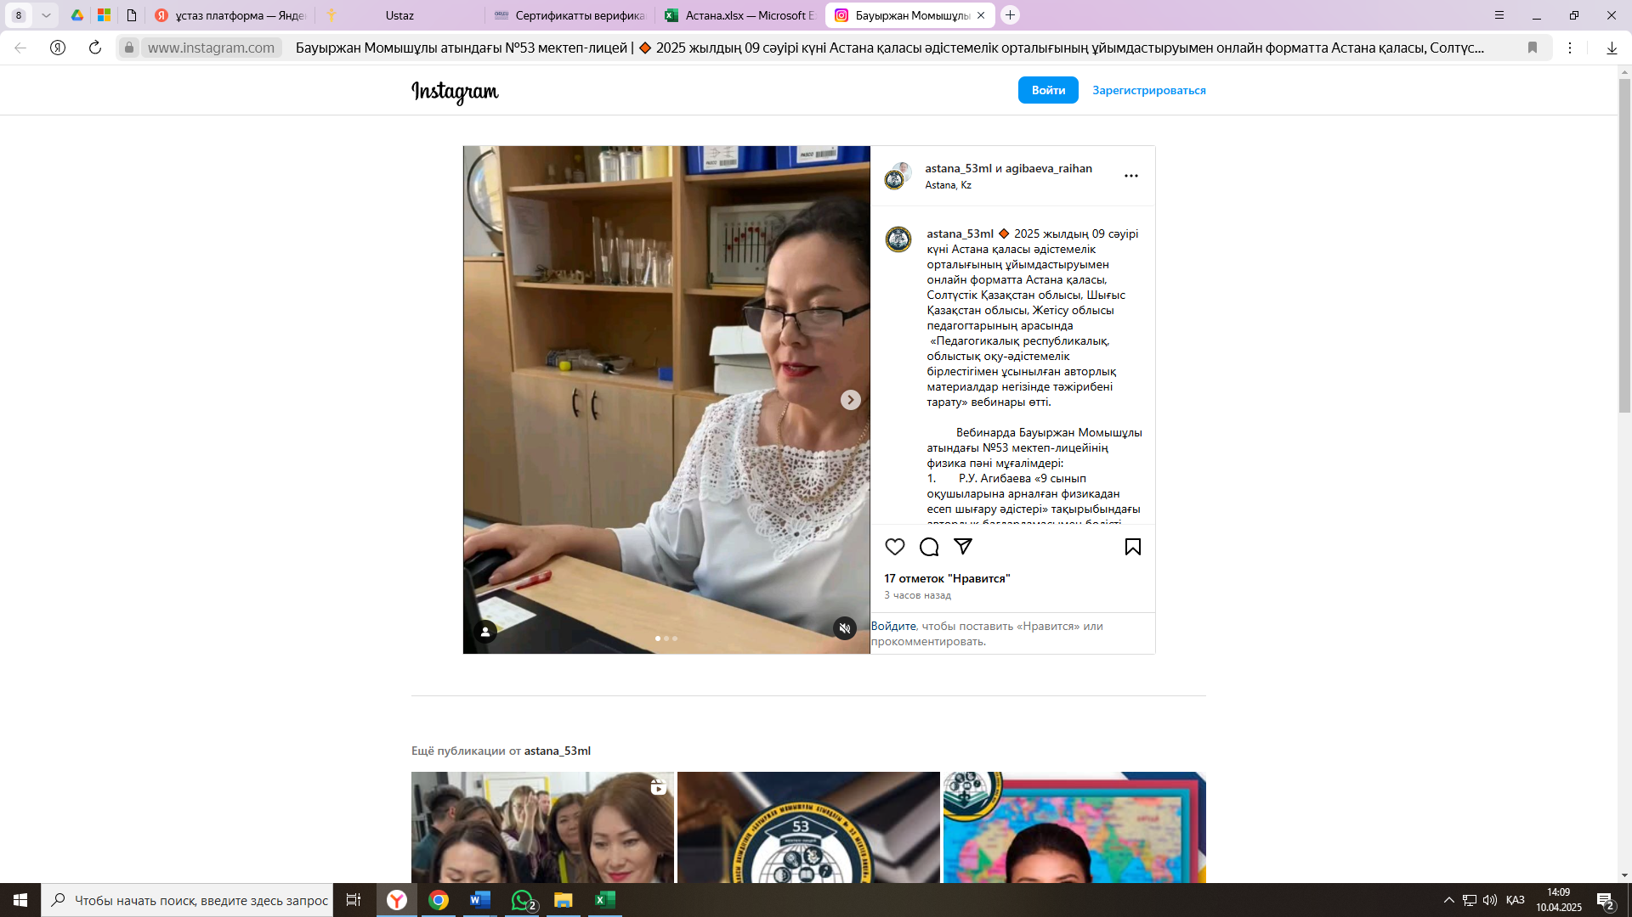

2.   Р.Г. Кусаинов «8 сыныпқа арналған тақырыптық тапсырмалар» атты авторлық бағдарламасымен бөлісті. Авторлық бағдарламаның негізгі мақсатына тоқталды. Бағдарлама пән мұғаліміне де оқушыға да қолайлы етіп жасалынған тапсырмалардан құралған. Деңгейлік тапсырмалар оқушының пәнге деген қызығушылығын арттыратыны сөзсіз.

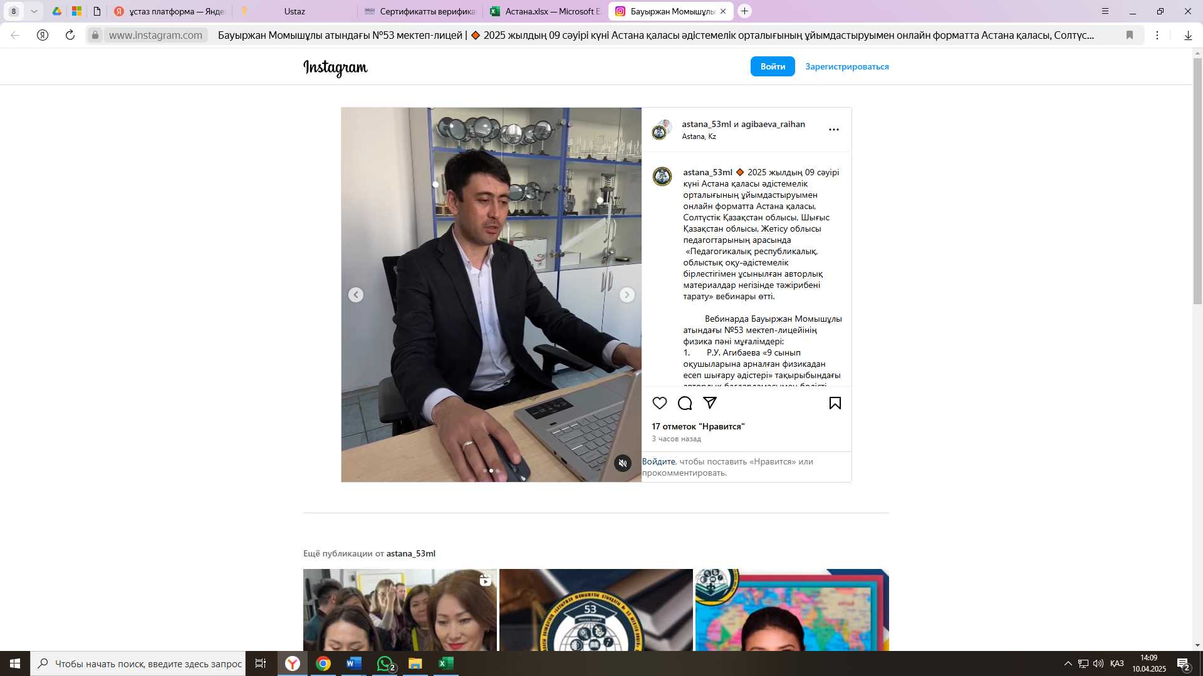

3.   С.Д. Ауғанбай «физика курсы бойынша тапсырмалар жинағы» авторлық бағдарламасының ерекшелігін атап өтті. Авторлық бағдарлама да стандартқа сай оқушының білім деңгейін көтеруге бағытталған әдістер көрсетілген.

